по базовой настройке
Базовая настройка МИС .
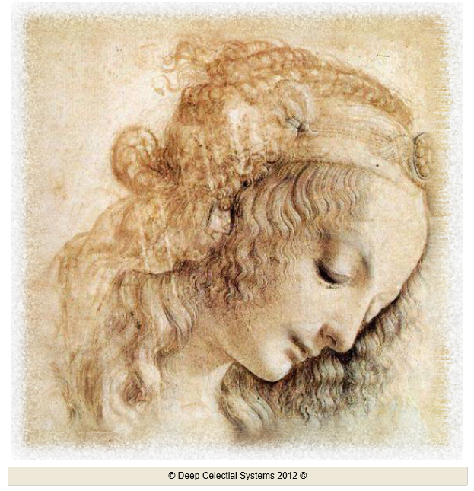
Этап 1.СТРУКТУРА ЗАВЕДЕНИЯ.
Добавление нового подразделения.
- Чтобы добавить новое подразделение выполните следующие шаги: В главном меню, расположенном в левой части экрана, нажмите кнопку «сотрудники, подразделения» 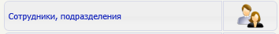
В правой части экрана появится следующее :
Нажмите кнопку «подразделения» 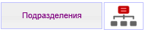, появится таблица:
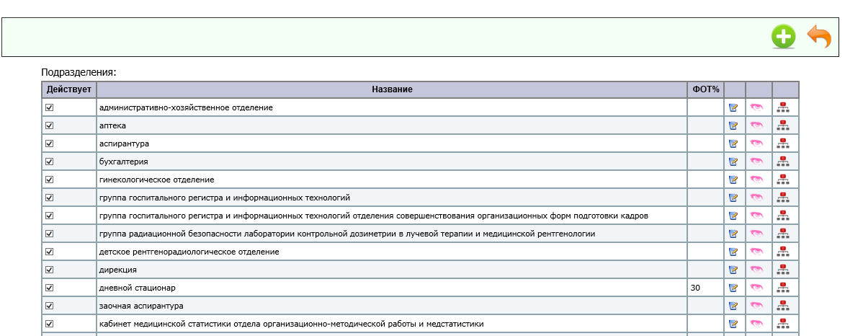
Тут мы видим список уже существующих подразделений. Теперь нам нужно добавить новое. Для этого нажмите кнопку «новое подразделение»  и добавьте нужное подразделение, например «АСУ». Заполните необходимые поля и поставьте нужные отметки, затем нажмите кнопку «сохранить изменения» 
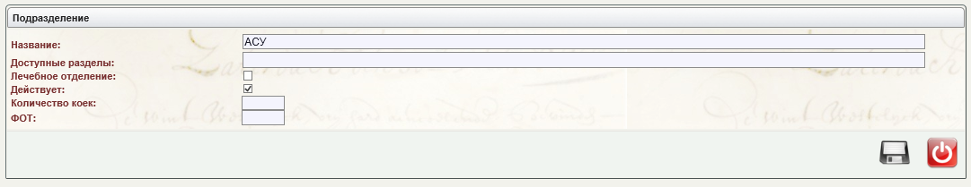
После сохранения вы возвращаетесь к предыдущему окну со списком подразделений, и в этом списке можно увидеть то подразделение, которое мы добавили.
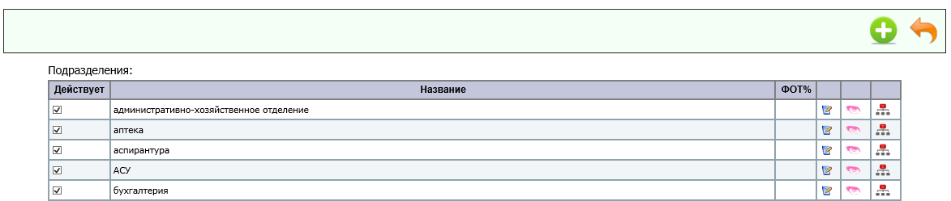
Напротив названия подразделения есть три кнопки:
«редактировать параметры отделения»
«сотрудники»
«кабинеты отделения»
Кнопка «редактировать параметры отделения» открывает окно редактирования и позволяет внести изменения:
Кнопка «сотрудники» откроет список сотрудников данного отделения. Например, выберем «рентгеновское отделение»
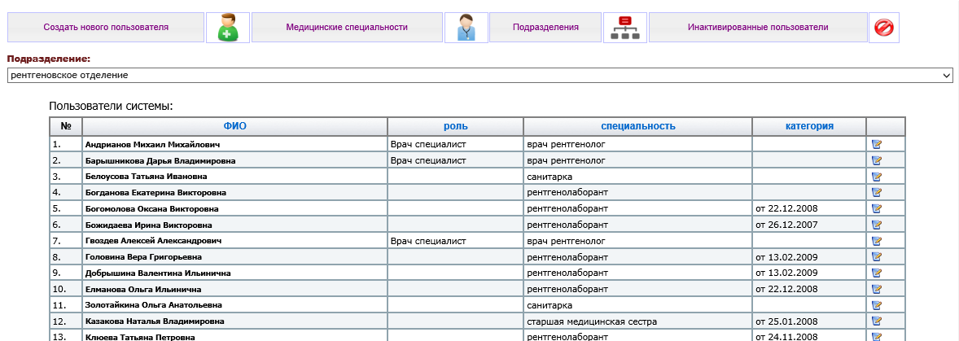
Кнопка «кабинеты отделения» при нажатии открывается следующее окно:
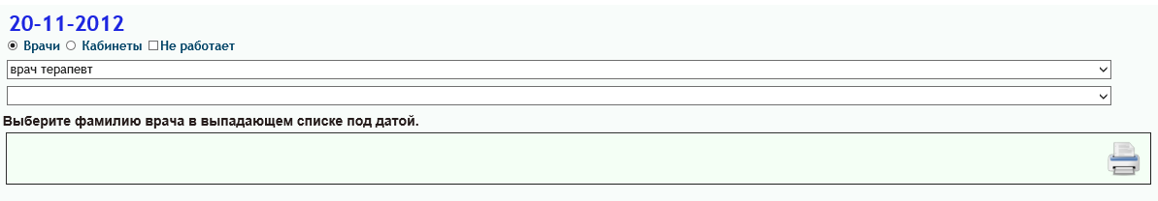
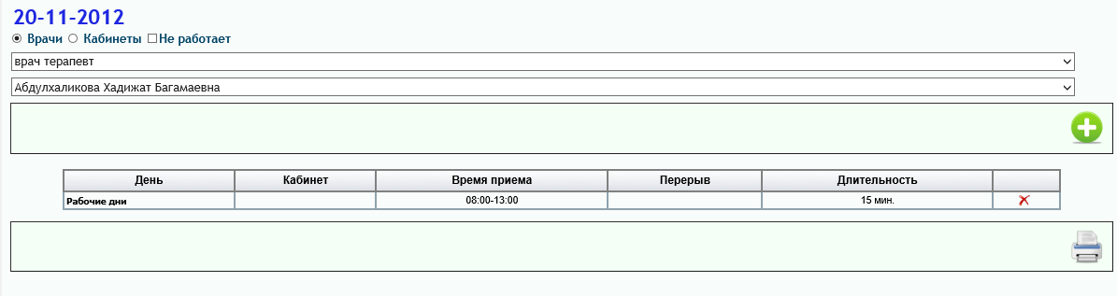
К данному подразделению можно «привязать» сотрудника и задать ему расписание, нажав кнопку «добавить день приема»
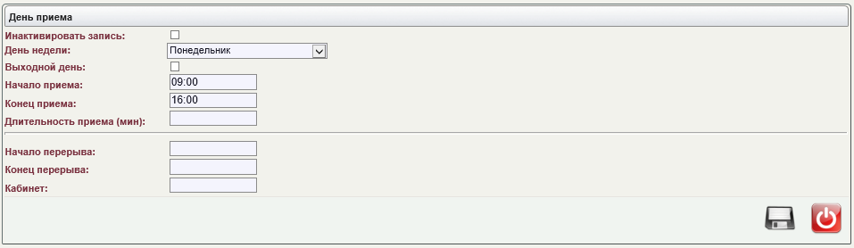
Далее выбрать необходимые дни приема и время приема и нажать кнопку «сохранить изменения» 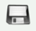.
Добавление нового кабинета можно посмотреть в разделе описанном выше.
Чтобы отредактировать «медицинские специальности» в левой части экрана в главном меню нажмите кнопку «сотрудники, подразделения» 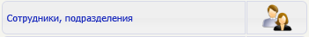 в появившемся в правой части экрана меню нажмите кнопку «медицинские специальности» 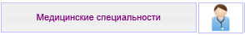
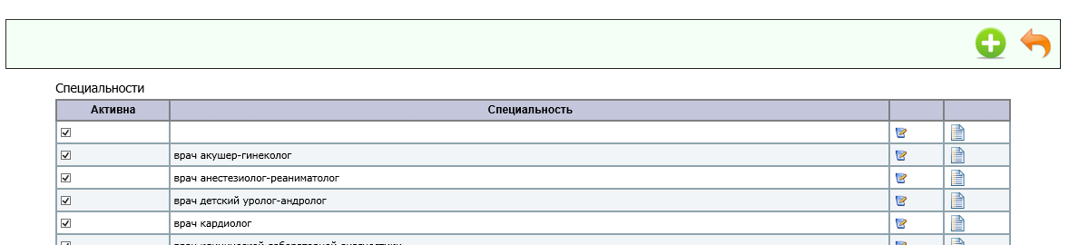
Далее нажмите кнопку  «новая специальность» и откроется следующее окно:
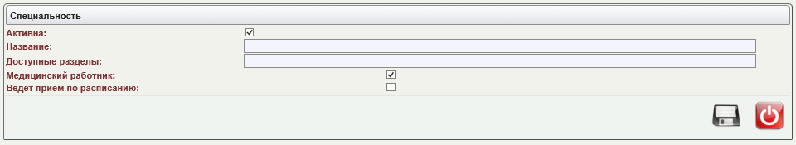
Заполните все необходимые поля и нажмите кнопку «сохранить».
Следуйте инструкции, описанной в разделе о добавлении подразделения.
Добавление нового пользователя.
В основном меню в левой части экрана нажмите кнопку «сотрудники, подразделения»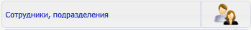
В появившемся меню нажмите кнопку «создать нового пользователя»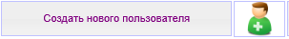 откроется следующая форма:
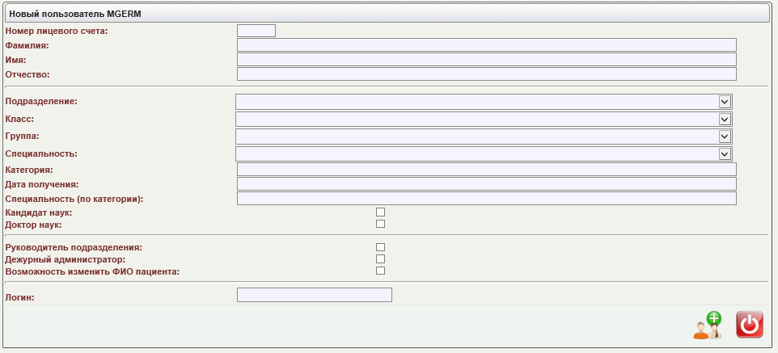
Заполните поля по необходимости. Для примера добавим медицинского регистратора.
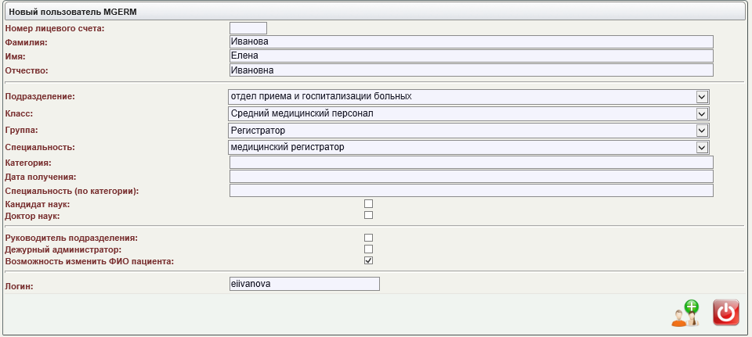
После того как нужные поля будут заполнены, нажмите кнопку «создать новую учетную запись».  Вы увидите новую запись в списке сотрудников.
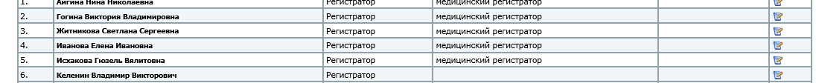
Если вы не хотите сохранять создаваемую учетную запись, нажмите кнопку «выйти не сохраняя изменения» и попадете в предыдущее меню.
Этап 2. Настройка структуры электронной медицинской карты.
Создание нового раздела.
Для того, чтобы добавить новый раздел в электронную историю болезни, выполните следующие действия:
В левой части экрана нажмите кнопку «настройка».
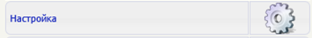
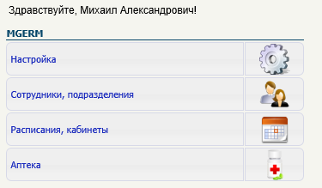
После этого в левой части экрана появится данное меню, в котором нужно выбрать пункт: 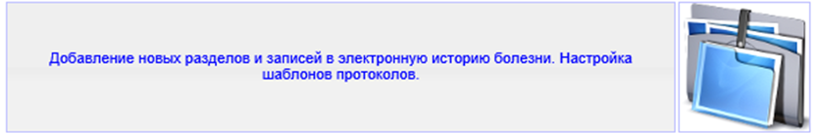
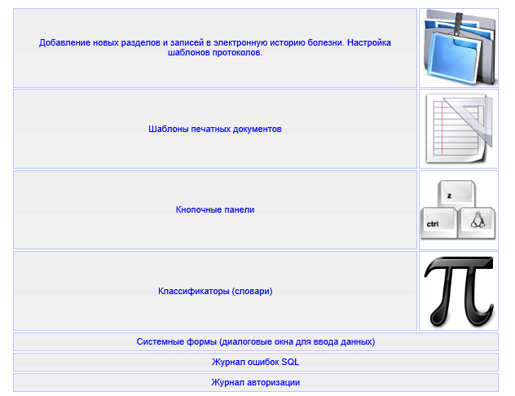
Появится таблица:
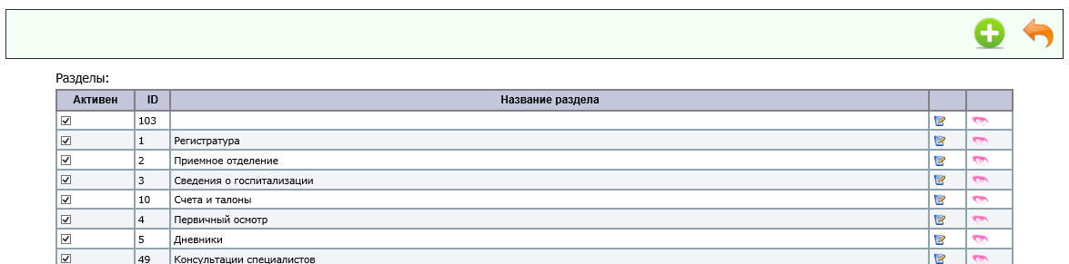
Нажмите кнопку «новый раздел»  . Появится такая форма для заполнения:
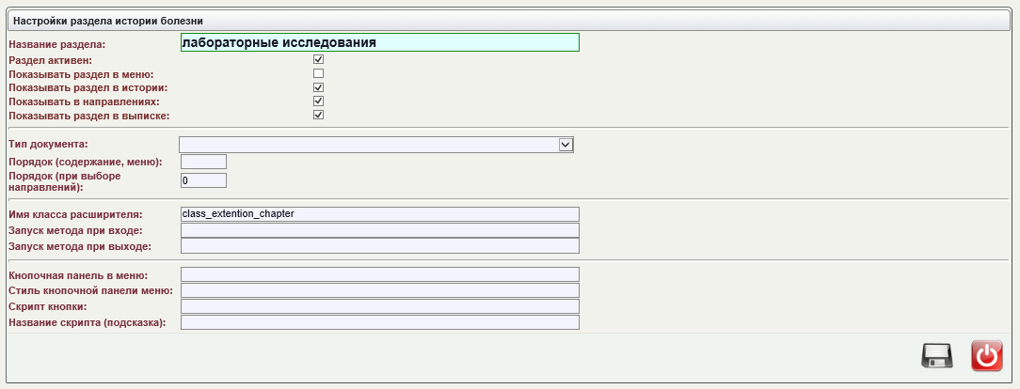
Заполните ее по необходимости. Для примера мы создадим новый раздел «лабораторные исследования» и нажмем кнопку «сохранить изменения» .
Новый раздел создан:
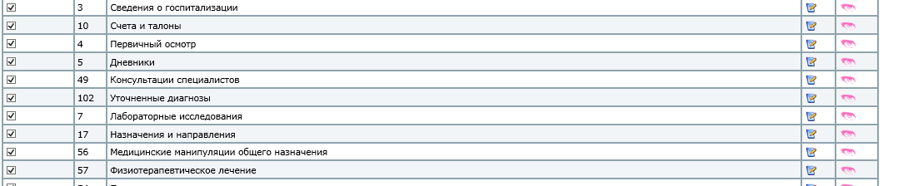
Создание записей и шаблонов записей.
Принцип создания новой записи и шаблона в нужном разделе рассмотрим на примере создания шаблонов для ввода показателей «лабораторных исследований»).
После входа в систему появляется следующее окно:
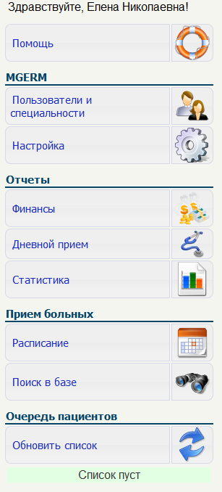
В меню в левой части экрана выбираем раздел «настройка»
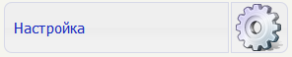
Нажмите кнопку «настройка». В правой части экрана появится следующее:
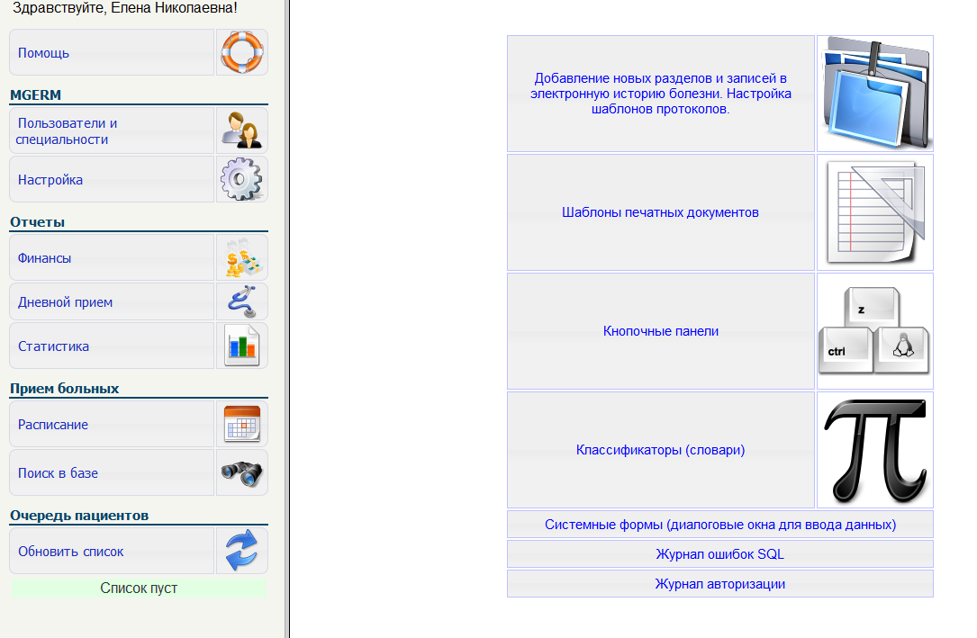
Выбираем раздел «добавление новых разделов и записей в электронную историю болезни. Настройка шаблонов протоколов».
откроется таблица:
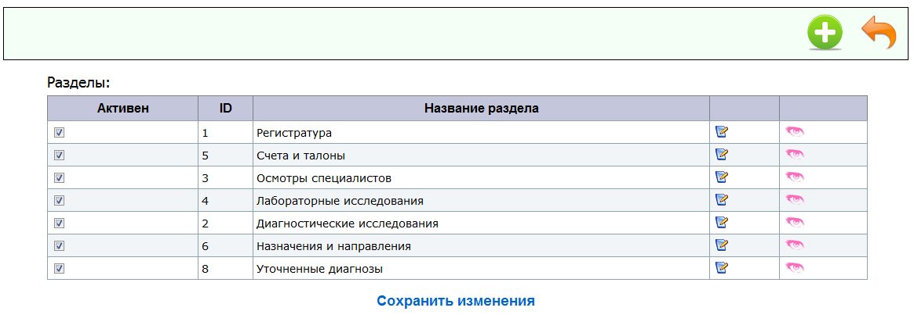
так как мы рассматриваем добавление новых лабораторных исследований, нажимаем на соответствующую кнопку «записи раздела» в строке с разделом «лабораторные исследования» и видим соответствующие записи:
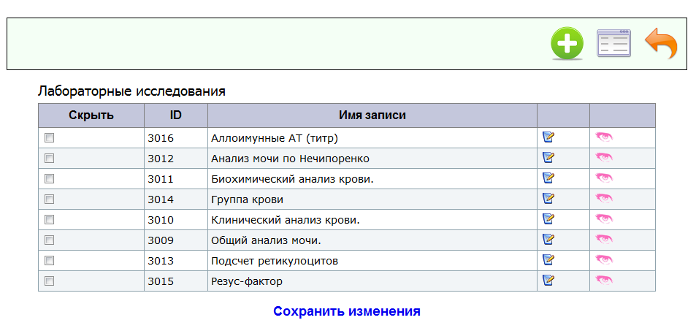
Нажимаем кнопку 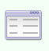 «новая таблица».
После нажатия появится форма:
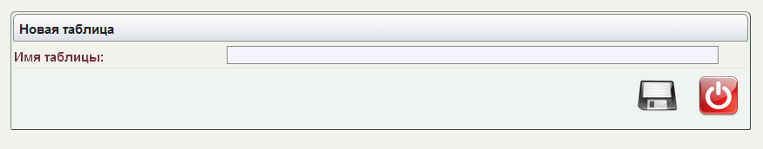
Вводим название новой записи:
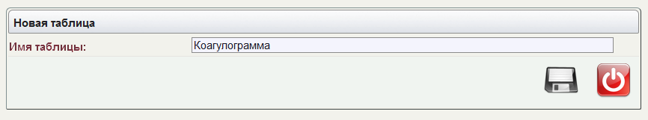Нажимаем кнопку «сохранить изменения» .
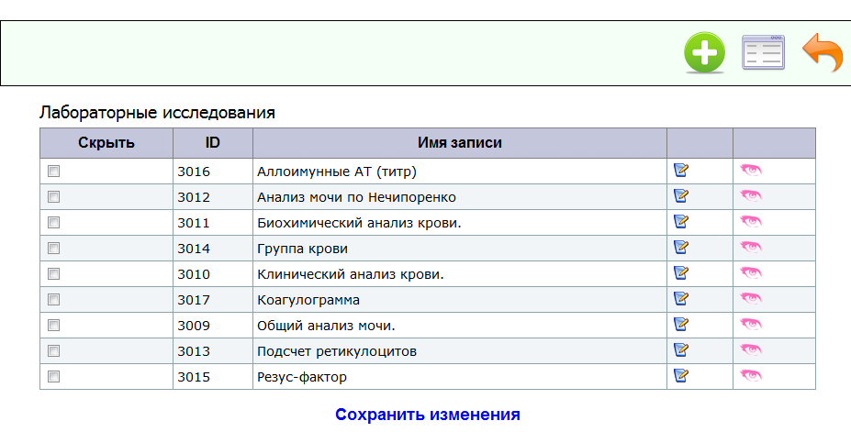
Далее, напротив появившейся записи в таблице «Коагулограмма», нажимаем кнопку «посмотреть маску шаблона».
И видим следующее:
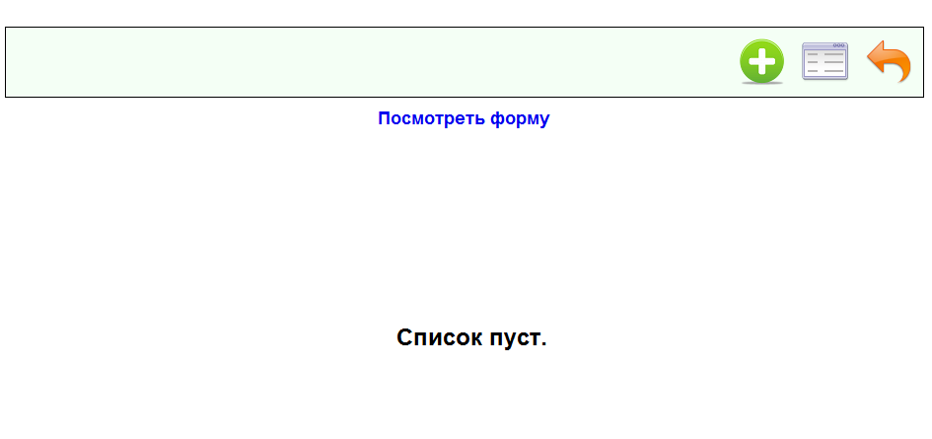
Нажимаем кнопку «новый столбец в таблице данных» 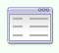.
Нужно заполнить форму по необходимости, в поле «имя» указывается необходимое имя.
в поле «тип» выбираем нужный вариант :
- текст - блок текста до 65535 символов,
- целое число,
- десятичная дробь,
- время,
- логический тип (да/нет) ,
- дата. 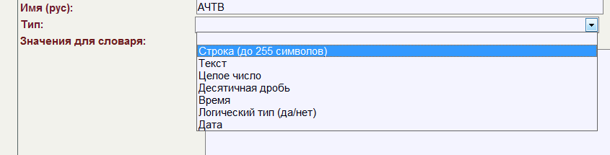
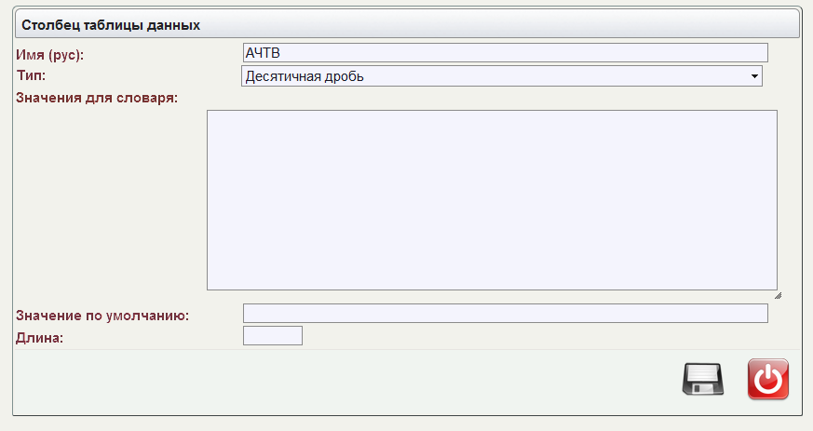
И нажмите кнопку «Сохранить изменения».
После сохранения появляется окно «Редактирование строки формы». Все необходимые настройки в нем заполнены по умолчанию, поэтому также нажимаем кнопку «сохранить изменения» .
Рассмотрим случай, если одна форма будет «связана» с несколькими услугами, например форма «биохимический анализ крови». Она имеет один бланк, но у каждого параметра - своя стоимость. При создании направления нужно выбрать галочкой нужные параметры для расчета полной стоимости. Для этого поставьте галочку в поле « выбора параметров в направлении» у всех параметров, которые будут связаны с соответствующей услугой:
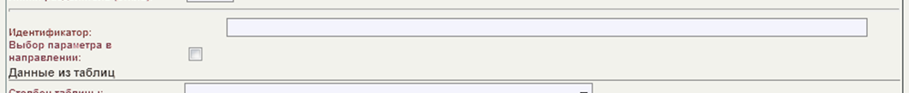
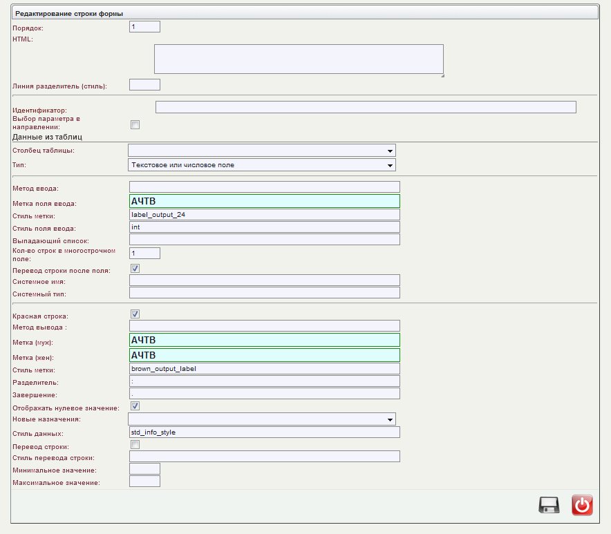
После сохранения вы увидите что в запись «Коагулограмма» добавлен соответствующий параметр. Убедитесь в правильности записи и ,при необходимости добавления еще одного параметра, повторите процедуру.
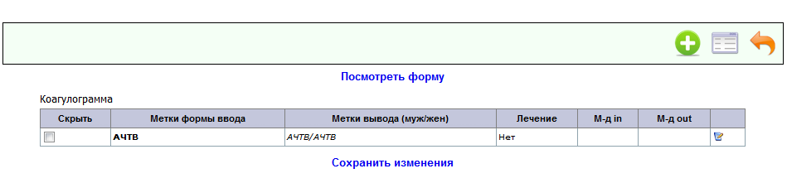
Теперь отредактируем уже существующую запись «биохимический анализ крови» Нажимаем на кнопку «посмотреть маску шаблона» напротив записи. Появляется следующее окно. Здесь мы видим что в «биохимическом анализе крови» уже существуют поля. Ознакомьтесь с содержимым и добавьте новые, нажав кнопку 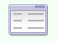 «новый столбец в таблице данных».
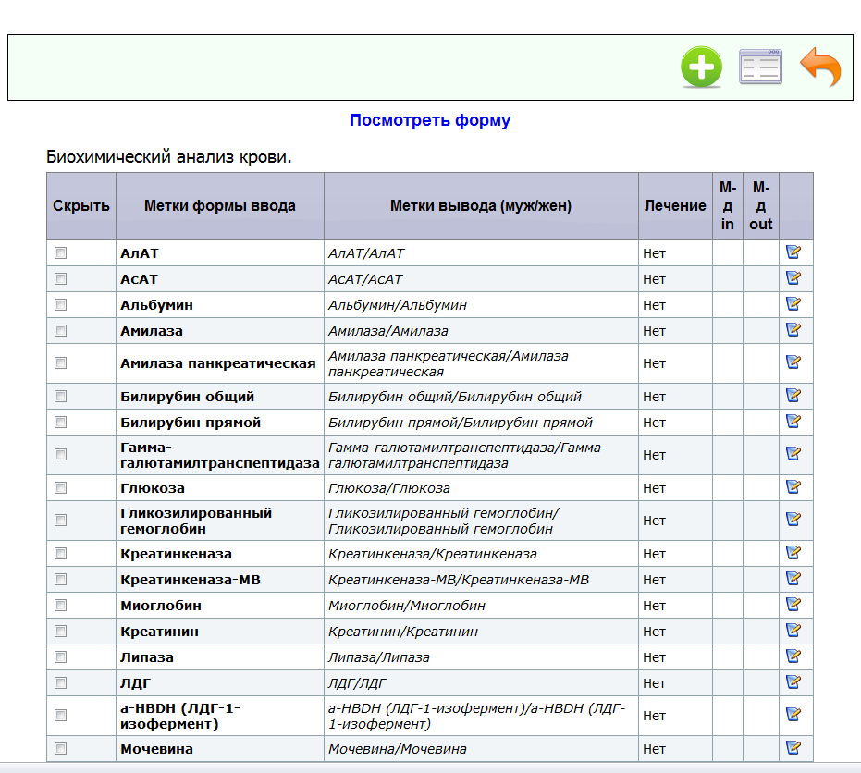
После нажатия кнопки «новый столбец в таблице данных» появится форма следующего вида:
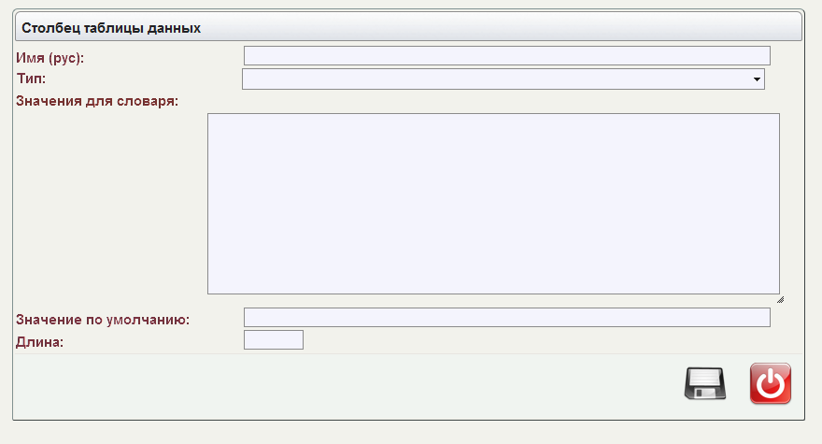
Заполним необходимые поля и нажмем  «сохранить изменения»
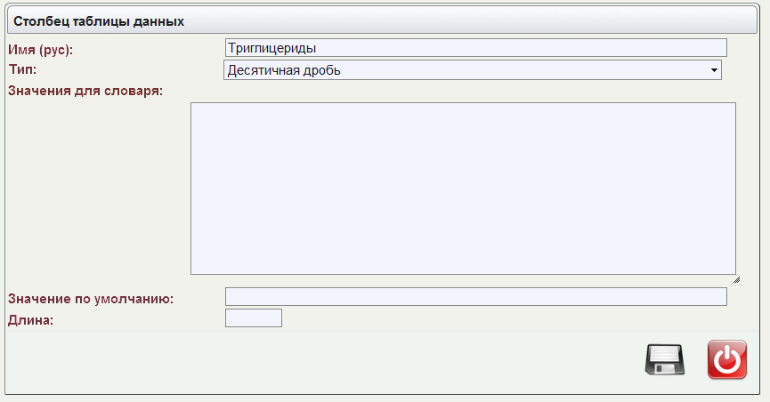
Послое сохранения появляется окно «Редактирование строки формы» все необходимые настройки в нем заполнены по умолчанию, поэтому также нажимаем кнопку «сохранить изменения» .
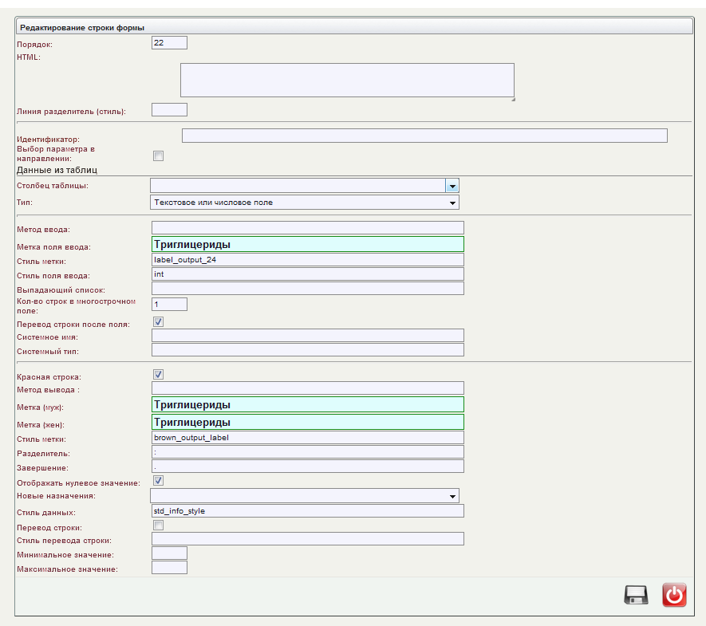
Новый параметр добавлен в таблицу: 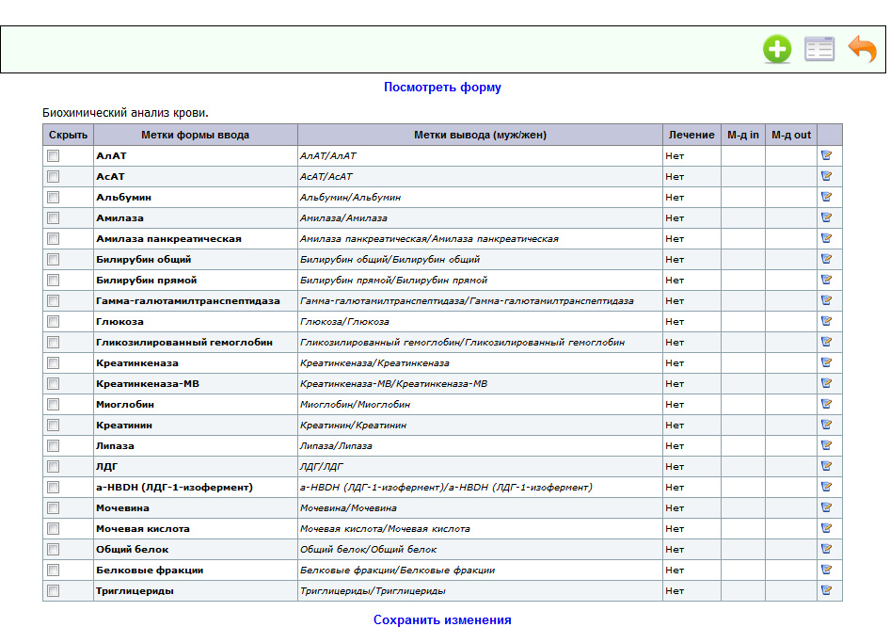
Чтобы редактировать поля, нужно нажать кнопкуи появится форма:
После редактирования нажмите кнопку «сохранить изменения» .
Чтобы посмотреть, как будет выглядеть форма, щелкните по ссылке «посмотреть форму»

На экране появится форма для ввода данных в бланк биохимического анализа крови:
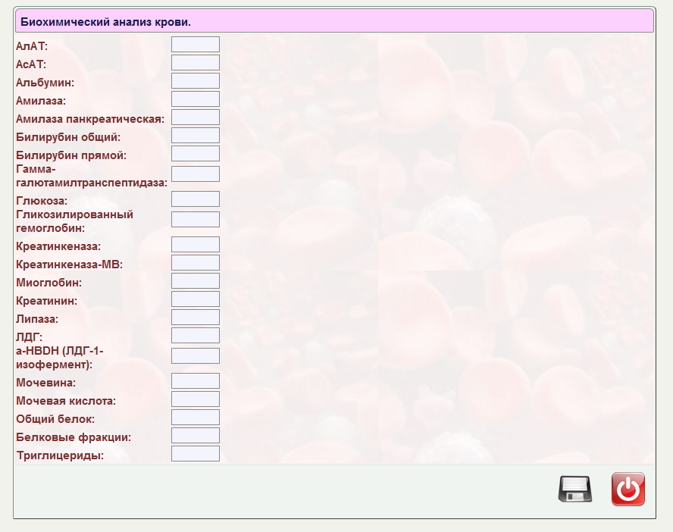
Нажмите любую кнопку в бланке, чтобы вернуться к таблице описания полей формы.
Этап 3. Учет услуг.
Создание прейскурантов услуг.
В основном меню нажмите кнопку «финансы»
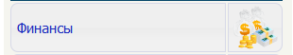
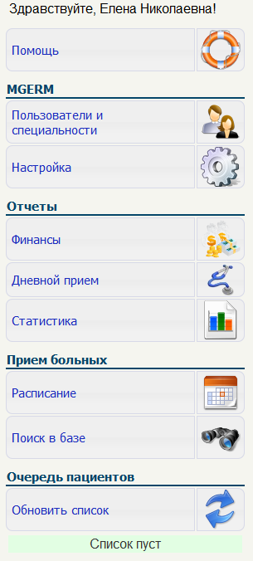
После нажатия в правой части экрана появится следующее окно:
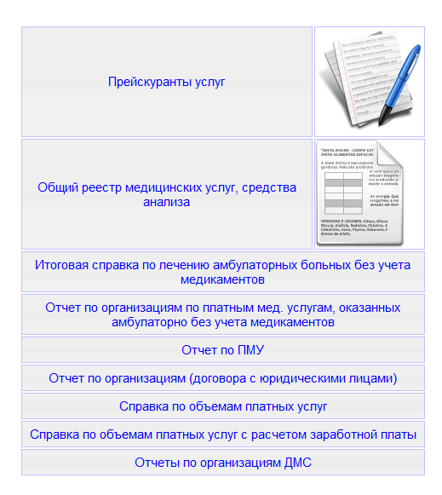
Выбираем первый пункт «Прейскуранты услуг»

Появится список прейскурантов (прайс-листов):
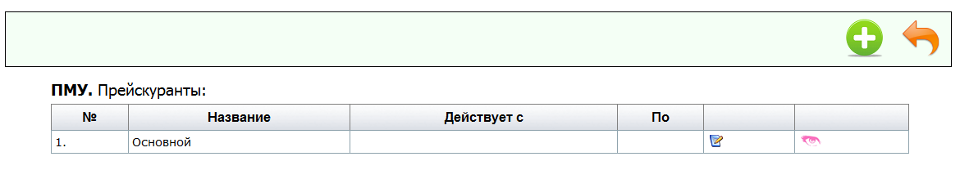
Чтобы добавить новый прейскурант нужно нажать кнопку  и в появившейся форме ввести его название, например «лабораторные исследования»:
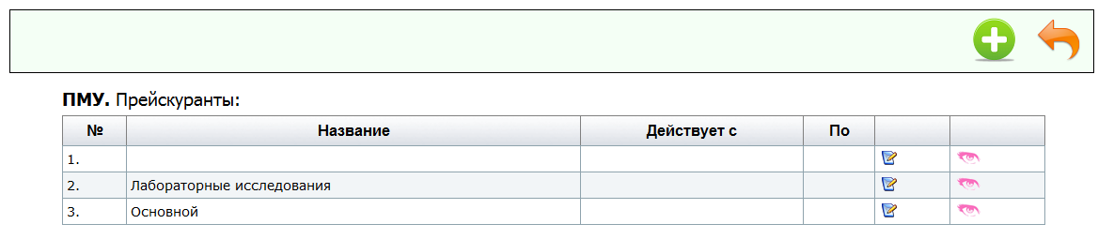
Нажимаем кнопку «посмотреть прейскурант» напротив «лабораторных исследований» Вы увидите прейскурант лабораторных исследований: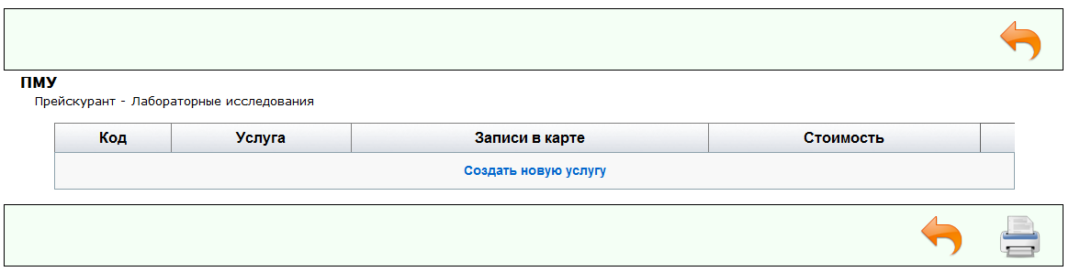
Создание простой услуги.
Для того, чтобы создать простую услугу, нужно сделать следующее:
нажать кнопку «настройки» 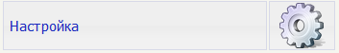 после чего, в появившемся в правой части меню, нажать на кнопку: ,
Появится список основных разделов: 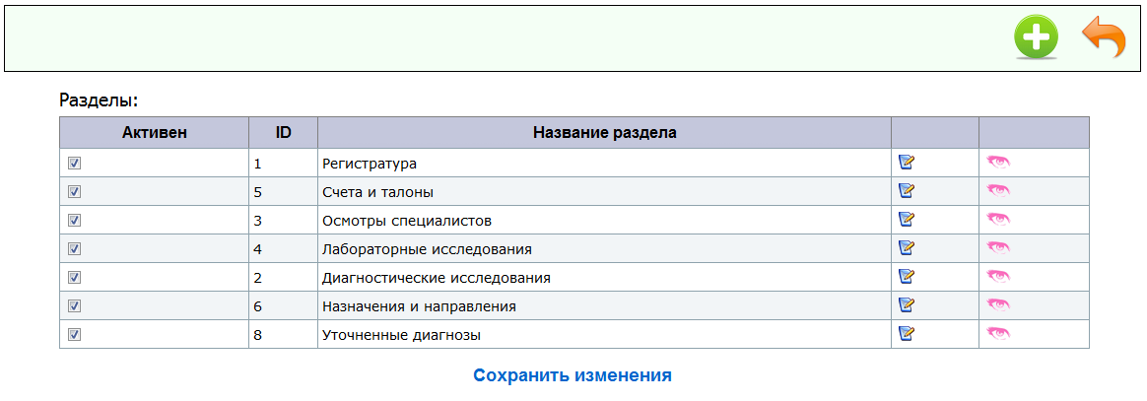
Так как дальше мы будем заниматься добавлением простой услуги в «лабораторные исследования», находим ее в списке и на против названия нажимаем кнопку«записи раздела».
после нажатия мы увидим список записей входящих в раздел «лабораторные исследования».
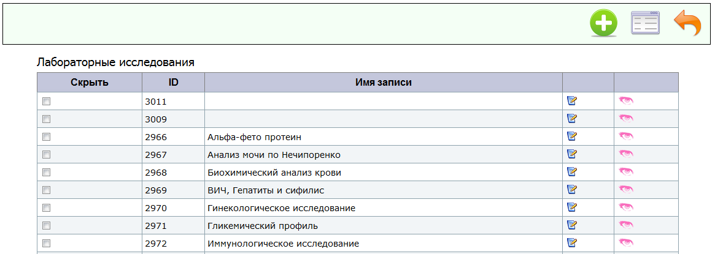
далее нажмите кнопку «новая запись»
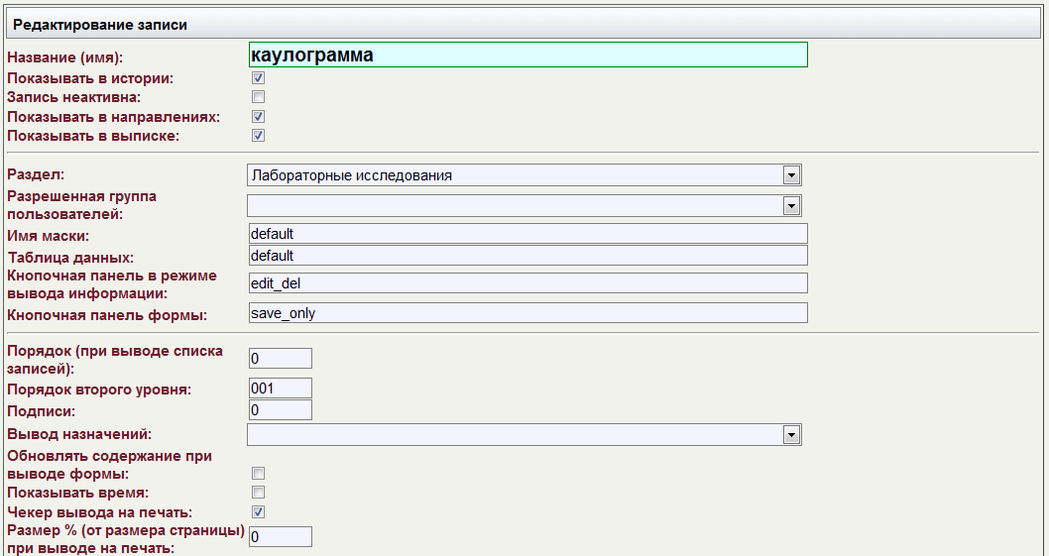
в появившемся окне в поле «название (имя)» впишите название записи, все остальные поля заполняются автоматически по умолчанию. После нажмите кнопку  «сохранить изменения» расположенную в нижнем правом углу этой таблицы.
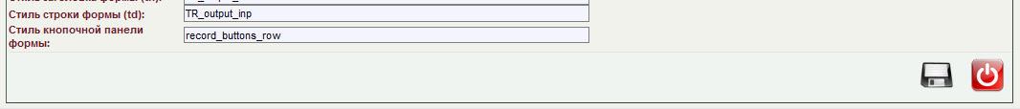
После этого опять откроется список записей, в котором мы увидим ту запись, которую вводили - «каулограмма».
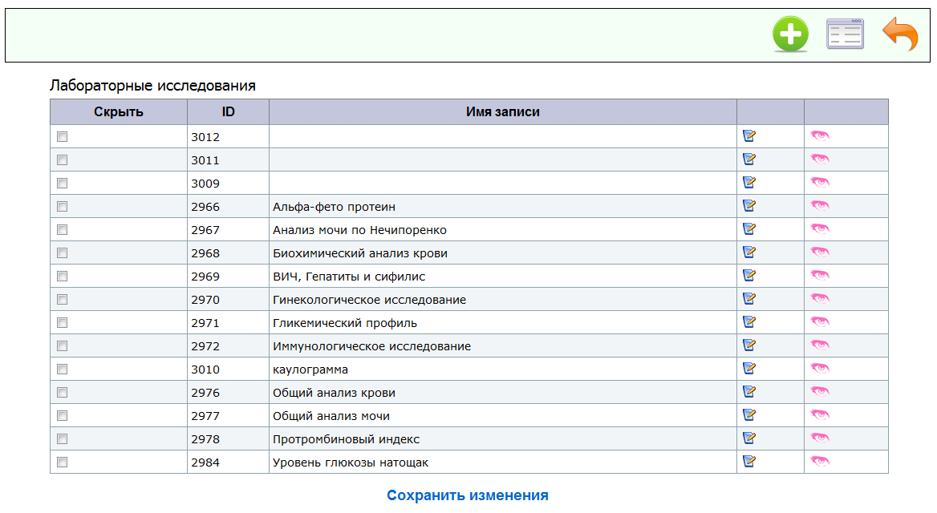
Теперь опять возвращаемся к основному меню и в правой части экрана нажимаем кнопку «финансы», 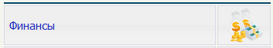 затем нажимаем кнопку:

появится следующее:
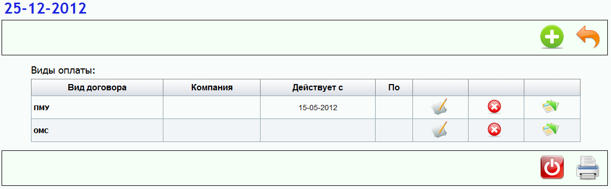
напротив вида договора «ПМУ» нажмите кнопку  «прайс-лист» , после чего откроется список прайс-листов.
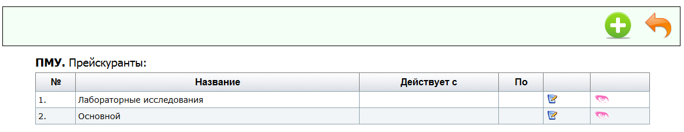
Так как у нас в базу добавлен только один прайс-лист на лабораторные исследования, в него и будем добавлять простую услугу «каулограмма». Для этого напротив названия прайс-листа нажмем кнопку:
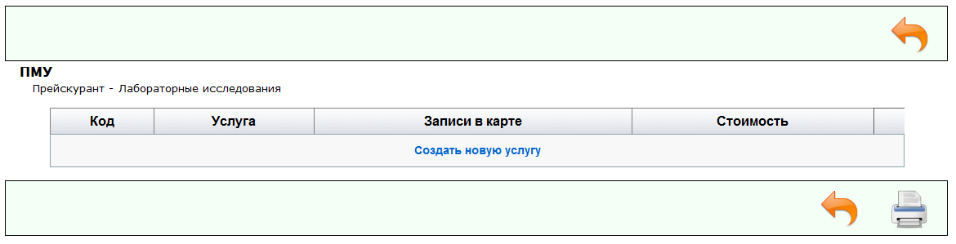
В появившемся окне нажимаем кнопку «создать новую услугу» .
появится форма, которую необходимо заполнить:
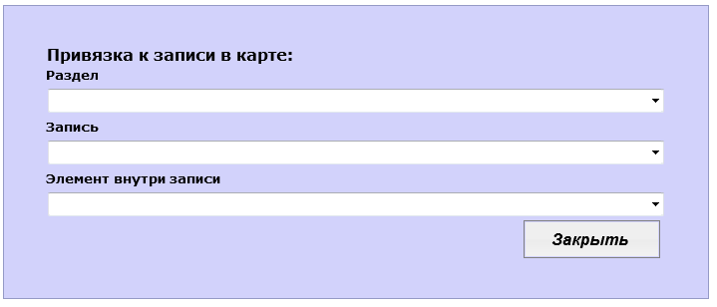
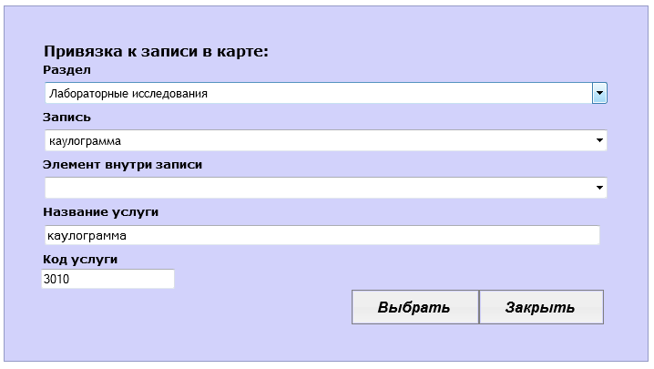
заполняем все поля по необходимости , в разделе «запись» находим «каулограмму». Код услуги генерируется автоматически. По желанию код услуги можно заносить вручную. Это делается в случае, если будет использоваться очень большое количество услуг и они будут классифицироваться своим кодом. и после заполнения нажимаем кнопку «выбрать» 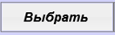 .
далее появится окно следующего вида:
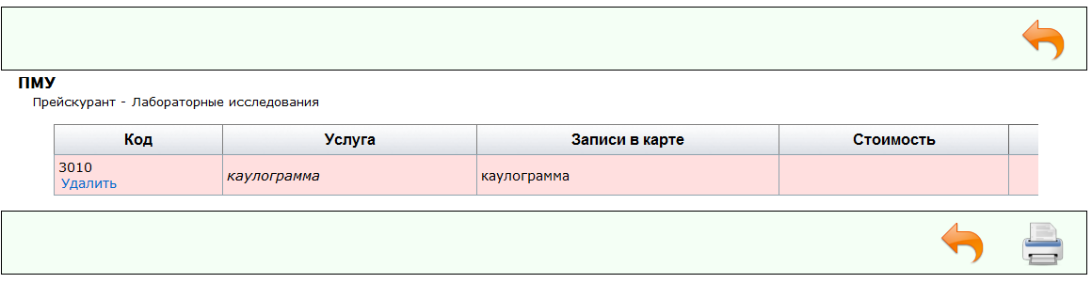
в разделе «стоимость» вписать стоимость данной услуги , например 250 рублей , в поле вписываются только цифры.
после того как введете стоимость , нужно передвинуть курсор мыши в правый край последнего раздела пока там не появится кнопка «сохранить»и нажать ее, после чего мы увидим что услуга создана:
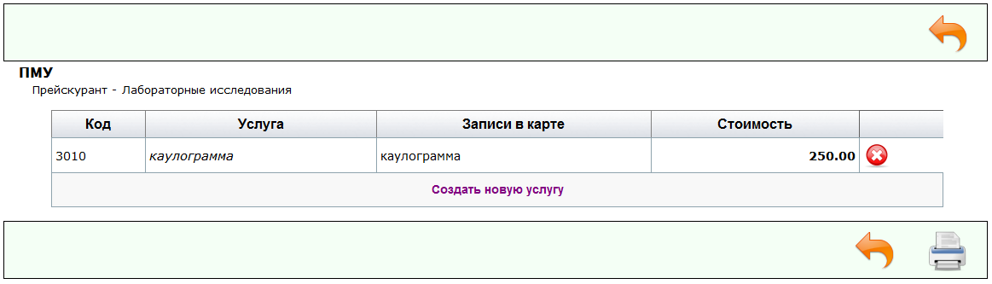
Создание комплексной услуги.
Для того, чтобы создать комплексную услугу необходимо выполнить операции, указанные в создании простой услуги. только в поле стоимость поставить значение «-1».
чуть ниже рассмотрим создание комплексной услуги.
Возвращаемся к основному меню и в правой части экрана нажимаем кнопку «финансы», затем нажимаем кнопку:
появится следующее:
напротив вида договора «ПМУ» нажмите кнопку «прайс-лист» , после чего откроется список прайс-листов.
напротив названия прайс-листа «лабораторные исследования» нажмите кнопку .
в появившемся окне нажмите кнопку «создать новую услугу»
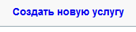
После нажатия появится следующее окно. В нем нужно заполнить поля по необходимости, и отредактировать поле «название услуг». Далее нажать кнопку «выбрать» 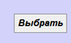 . Если создание записи не нужно, тогда нажмите кнопку «закрыть» 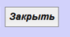
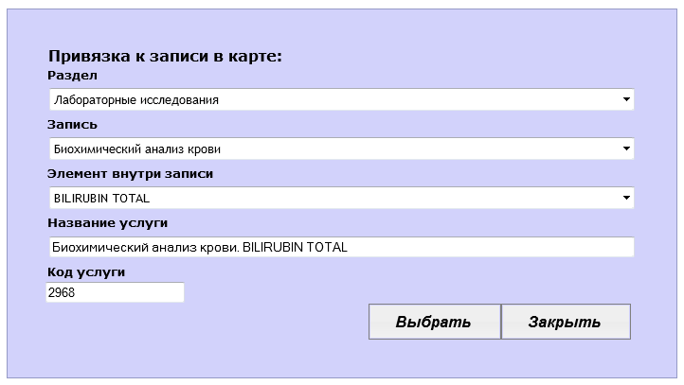
После того, как нажмете кнопку «Выбрать» вы вернетесь к прейскуранту лабораторных исследований и в нем увидите следующую запись:
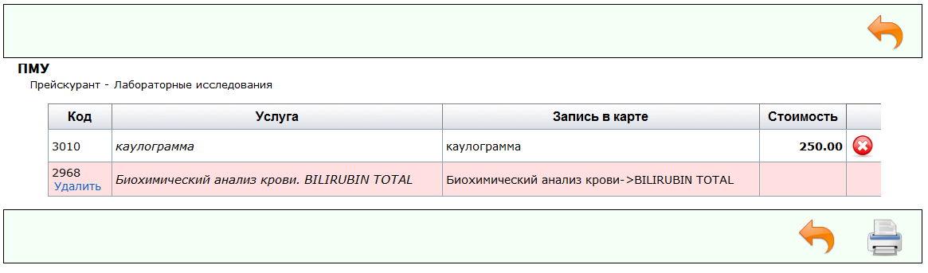
В пустом поле надо написать следующее значение «-1» и нажать кнопку «сохранить услугу» 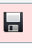
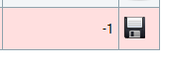
После сохранения комплексная услуга готова, и в списке будет выглядеть так:
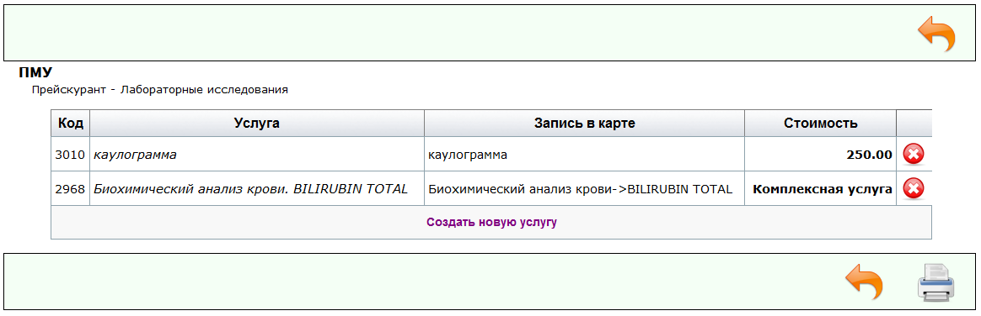
Этап 4. Создание расписаний и специальностей.
После ввода логина и пароля появляется окно следующего вида:
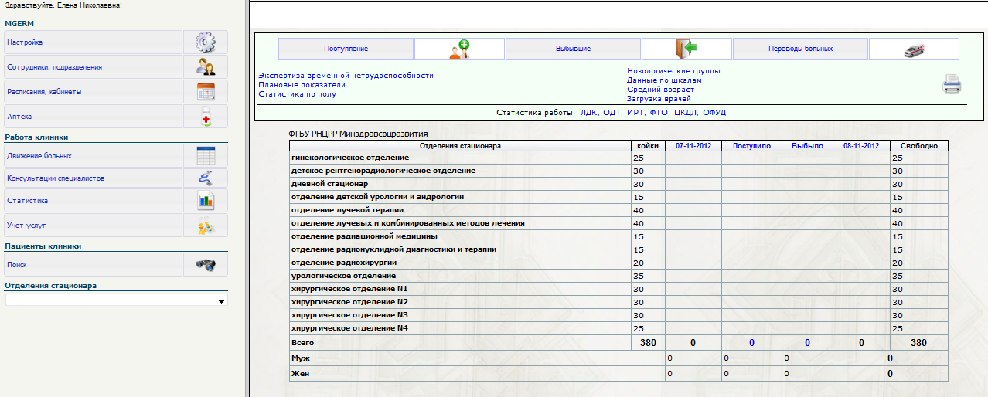
- Для того, чтобы создать расписание и задать набор услуг для необходимого кабинета, следует нажать кнопку «расписания, кабинеты»: 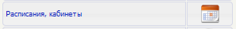
- После нажатия кнопки «расписания,кабинеты» в правой части экрана откроется следующее окно: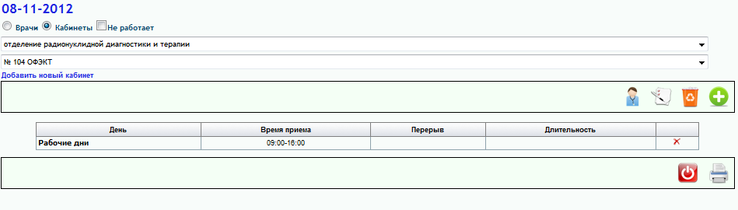 3. Далее в первом выплывающем списке выбрать необходимое отделение или лабораторию.
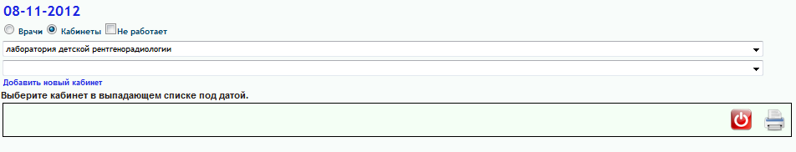
- Затем нажмите кнопку «добавить новый кабинет», появится форма следующего вида: 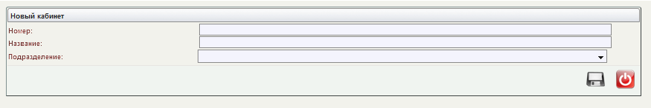
- Заполните все поля: после заполнения нажмите кнопку 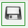 «сохранить». 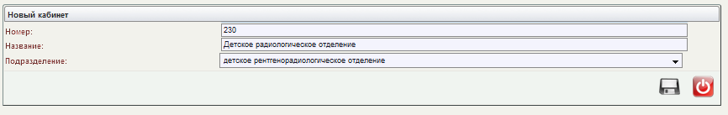
6. В появившемся окне выберите в списке необходимые пункты, чтобы добавить услугу.
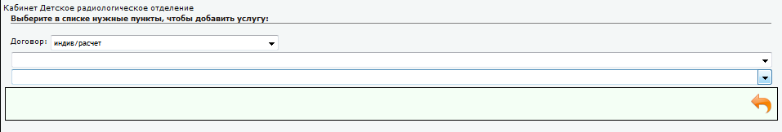
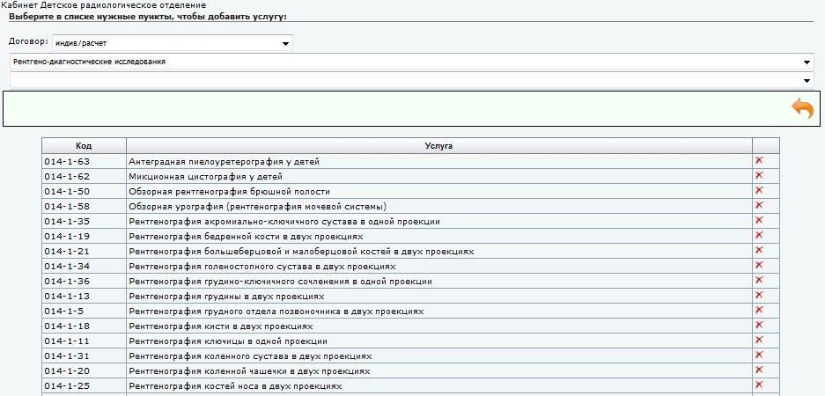
Если услуга в кабинет добавлена ошибочно нажмите кнопку , расположенную напротив названия услуги.
- Далее необходимо выбрать врача: нажмите кнопку вернуться назад  и вернитесь к предыдущему окну.
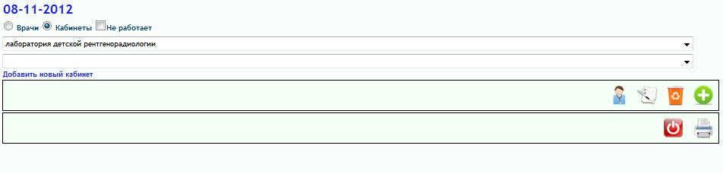
В появившемся окне вы увидите четыре кнопки:
- добавить врача.
- редактировать запись.
- удалить кабинет из списка.
- добавить день приема. нажмите кнопку «добавить врача» и в списке выберите фамилию необходимого специалиста.
Если специалист выбран ошибочно нажмите кнопку расположенную напротив фамилии.
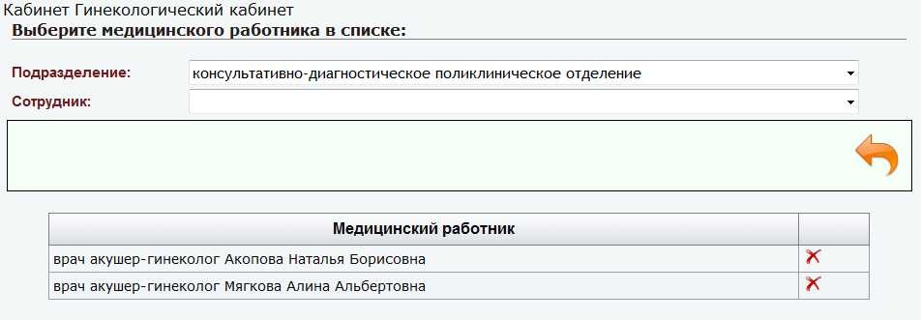
- Кнопка «редактировать процедуры, которые оказываются в кабинете». Нажмите ее, чтобы отредактировать существующие записи и список процедур, оказываемых в кабинете.
- Кнопка «удалить кабинет из списка» удаляет ненужный кабинет.
- Для того, чтобы добавить день приема нажмите кнопку «добавить день приема» :  В появившемся окне заполните необходимые поля и нажмите кнопку сохранить .
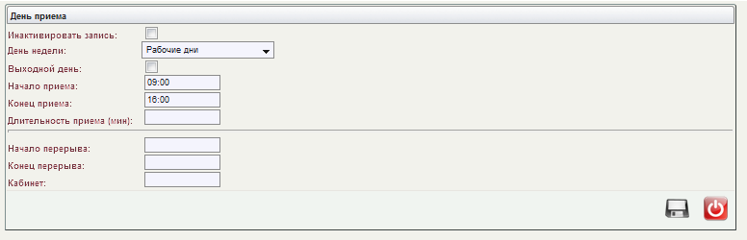
Настройка печатных форм.
В главном меню расположенном в левой части экрана нажмите кнопку «настройка». 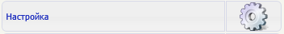В правой части появится следующее меню:
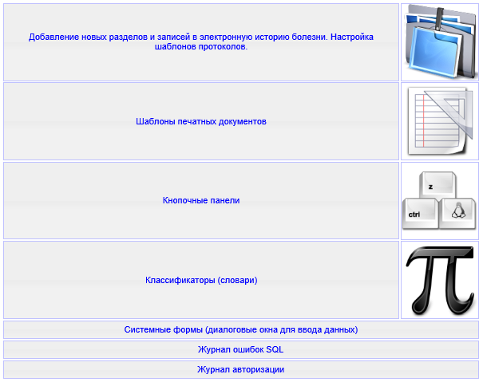
В появившемся меню нажимаем на кнопку «шаблоны печатных форм». 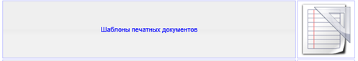
Далее откроется список всех печатных форм:
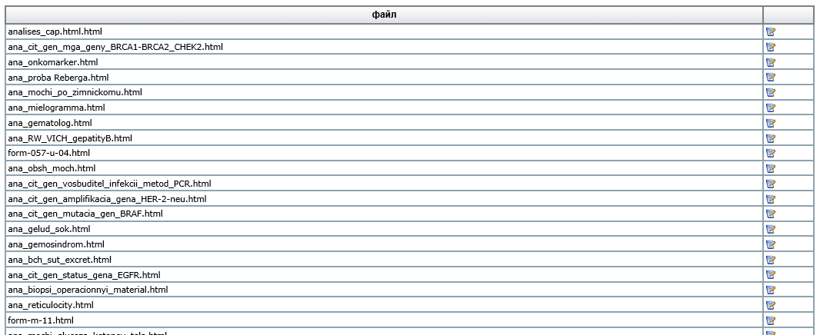
Выберите нужную форму из списка и нажмите кнопку «редактировать шаблон» , расположенную напротив его названия. После этого откроется html редактор форм (внешне он похож на обычный MS Word).
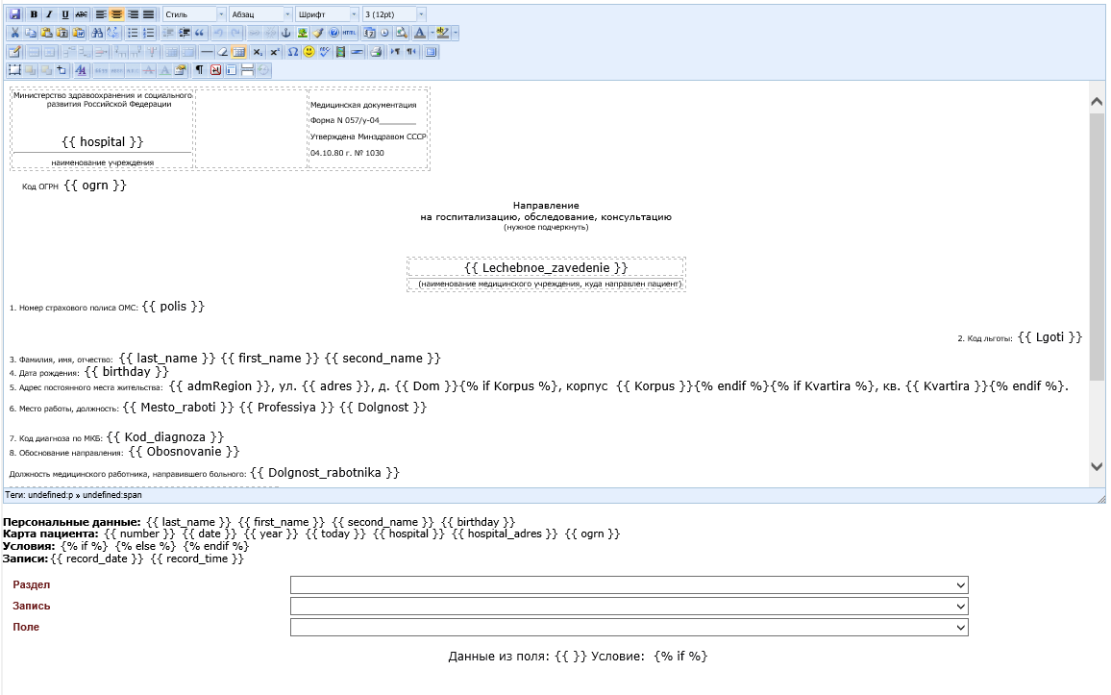
Чуть ниже под ним располагается раздел с выплывающими окнами. Выберите в них необходимые записи и получите подсказку как правильно пишется ТЭГ. Например:
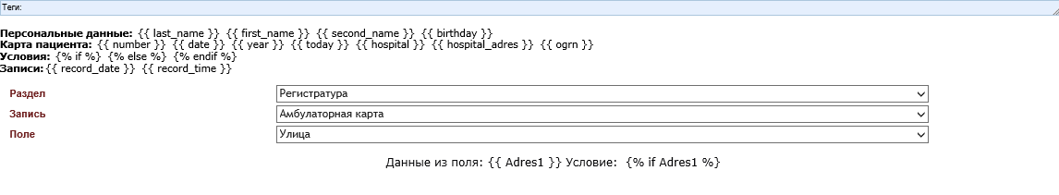
Когда все изменения сделаны, нажмите кнопку «сохранить» , расположенную в верхнем левом углу редактора форм.
Если вы создаете новую форму с нуля, опуститесь в самый конец списка форм и нажмите кнопку «создать новый шаблон»
После нажатия кнопки «создать новый шаблон» появится следующее окно:
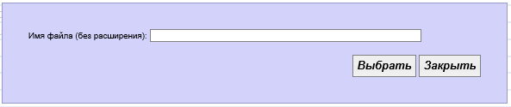
В этом окне следует ввести имя файла без расширения.
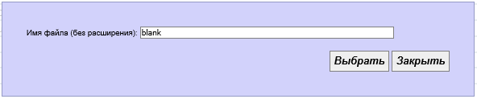
Нажмите кнопку «выбрать» - в списке форм появится та, которую мы завели:
Теперь нажмите кнопку «редактировать шаблон», и с помощью редактора внесите необходимые изменения.

